2015年4月高等教育自学考试
中小企业管理试卷
(课程代码00948)
一、单项选择题(本大题共20小题。每小题l分，共20分)
的相应代码涂黑。未涂、错涂或多涂均无分o
1．认为管理就是通过他人的努力来达到目标的学者是
A.法约尔
B.韦伯
C.西蒙
D.美国管理协会
2．管理对象的核心是
A.物资
B.人员
C.时间
D.信息
3．巴纳德是属于
A.社会系统学派
B.管理过程学派
C.决策理论学派
D.数理学派
4．在盈亏平衡法中Q指的是
A.固定成本
B.盈亏平衡点的产量
C.产品价格
D.变动成本
5．逆向思维属于[最新年份咨询qq593777558]
A.发散型思维
B.收束型思维
C.灵感思维
D.综合思维
6．对所处理的问题一次性敲定处理的方法属于
A.不确定型决策
B.动态决策
C.静态决策
D.风险型决策
7．最早和最简单的组织形式是
A.扁平化组织
B.直线制
C.矩阵制
D.职能制
8．麦当劳对新招进的员工进行非常严格的培训，这种方式属于
A.在岗辅导
B.集中培训
C.岗位练兵
D.上岗培训
9．反映干部的水平、能力和责任，对不同职位的管理者进行区分的工资形式是
A.职务工资[[微信公众号：ikaoti]
B.技能工资
C.岗位工资[本科目答案页面导航：http://zk.ikaoti.cn/zikao.htm]
D.绩效工资
10．公平理论的提出者是
A.赫茨伯格
B.亚当斯
C.斯金纳
D.波特
11．下列被称作是最基本、最普遍的团队形式的是
A.项目团队
B.工作团队
C.管理团队
D.试验团队
12．纠正核心是调整与配置即将投入的资源，这反映的控制类型是
A.同步控制
B.反馈控制
C.预先控制
D.维持控制
13．依据成本习性不同而将其分解的预算方法是
A.滚动预算
B.程序性预算
C.零基预算
D.变动预算
14．产品销售量变化百分之一而引起利润变化的百分数指的是
A.经营杠杆率
B.财务比率
C.经营比率
D.标准偏差率
15．实施计划和措施属于PDCA循环中的
A.P
B.D
C.A
D.C
16．中外合作经营企业属于
A.合伙企业
B.合作制企业
C.有限责任公司
D.股份有限公司
17．“刺激一反应”策略又称作
A.诱导性策略
B.针对性策略
C.试探性策略
D.行为性策略
18．强调企业生产组织形式的灵活性属于现代生产管理特点中的[[微信公众号：ikaoti]
A.丰富化
B.柔性化[最新年份咨询qq593777558]
C.信息化
D.集成化
19．要求生产过程的各阶段、各工序都按后续阶段和工序的需要组织生产，指的是生产过程
的
A.连续性
B.均衡性
C.准时性
D.平行性
20．针对各子市场的共性，生产单一产品批量生产的营销策略属于
A.无差异营销策略
B.差异营销策略
C.集中市场营销策略
D.市场定位营销策略
二、判断选择题(本大题共l0小题。每小题l分，共10分)
判断下列每小题的正误，正确的将答题卡上该小题的“[A]”涂黑，错误的将“[B]”涂黑。
21．管理者是管理系统中最核心、最关键的因素。[最新年份咨询qq593777558]
22．迈克尔·波特首次提出了战略管理一词。
23．不确定型决策法是以决策者的经验、智慧和风格作为评选的标准。
24．职能制只适用于小规模企业。
25．对于任何组织来讲，非正式群体的存在是必然的。
26．演讲者声音的控制技巧主要包括措辞、语速、语调及音量。
27．利润是必须控制的战略要点。
28．看板管理是日本索尼公司创建的一种生产管理方式。
29．某公司生产经营的产品包括食品、电子元器件及日用品，这表明该企业的产品组合的宽
度较大。
30．控制是最重要的一项管理职能。[最新年份咨询qq593777558]
三、名词解释题(本大题共5小题，每小题4分，共20分)
31．技术技能
32．创意
33．工作丰富化
34．预算
35．促销
四、简答题(本大题共6小题，每小题6分。共36分)
36．简述人际关系理论的主要论点。
37．简述人员考核的程序。
38．简述非正式群体对群体的影响。
39．简述人员推销的过程。
40．简述企业生产管理的主要内容。
41．简述物质管理的目标及任务。
五、案例分析题(本大题共l小题，共l4分)
42．某公司计划生产一种新产品，该产品在市场上的需求量有四种可能：需求量较高、需求量一般、需求量较低、需求量很低。对每种情况出现的概率均无法预测。现有三种方案：A方案是自己动手，改造原设备；B方案是全部更新，购进新设备；C方案是购进关键设备，其余自己制造。该产品计划生产5年。据测算，各个方案在各种自然状态下5年内的预期损益见下表：
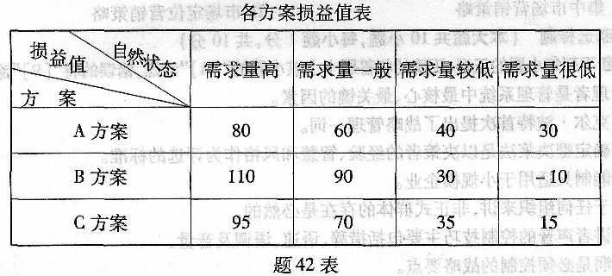
请用乐观法、悲观法和后悔值法进行决策。

